Fox chunk lightweight camo rs 10k jacket s - kurtka dla wędkarzy
Gdzie kupić kurtkę Fox chunk lightweight camo rs 10k jacket s? Dlaczego jest potrzebna? Odpowiedzi na owe pytania, udzielamy w naszym artykule. Przeczytaj!

Fox chunk lightweight camo rs 10k jacket s - idealna kurtka na wędkowanie?
Dlaczego uważamy, że dobre dobrania kurtki na wędkowanie to sprawa szalenie ważna? Czy model fox chunk lightweight camo rs 10k jacket s będzie odpowiedni? Przeczytaj!

Dlaczego odpowiednia kurtka na wyjazdy wędkarskie to podstawa?

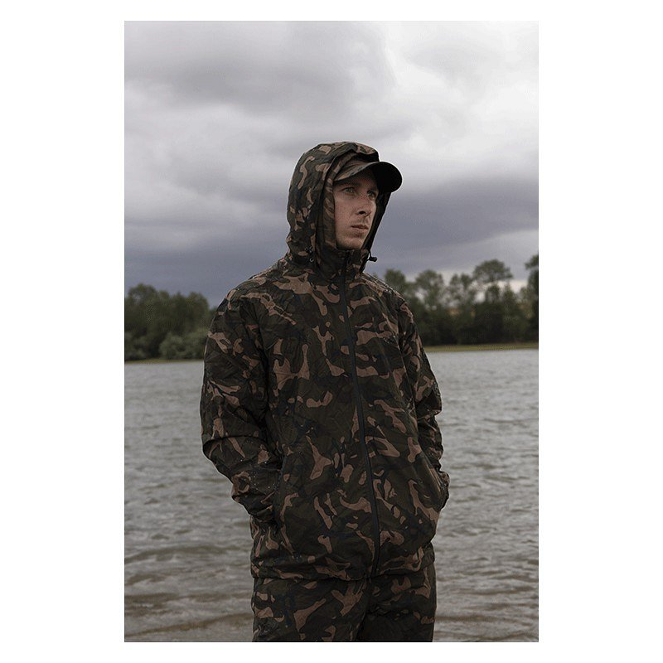
Wyjazdy na wędkowanie często odbywają się rano a jest to taka pora dnia, kiedy w każdej porze roku mogą zaskoczyć nas niskie temperatury. Oczywiście sama temperatura będzie się zmieniać wraz ze stojącym słońcem, niemniej jednak nasze ciało musi być odpowiednie przygotowanie na wystawienie na temperaturę nawet minusowe oraz na wilgoć. Dlatego też dobrze dobrana odzież między innymi ciepła bluza, odzież termiczna czy też kurtka to wyposażenie wędkarza obowiązkowe. A model kurtki Fox chunk lightweight camo rs 10k jacket s sprawdzi się w tej roli idealnie. Dlaczego?
Kurtka fox chunk lightweight camo rs 10k jacket s
Fox chunk lightweight camo rs 10k jacket s to kurtka we wzór moro, wykonana z poliestrowego materiału Rip Stop. Lekka, trzywarstwowa konstrukcja, zapinane na zamek kieszenie, regulowane, elastyczne mankiety - to sprawia, że kurtka jest szalenie funkcjinalna!

